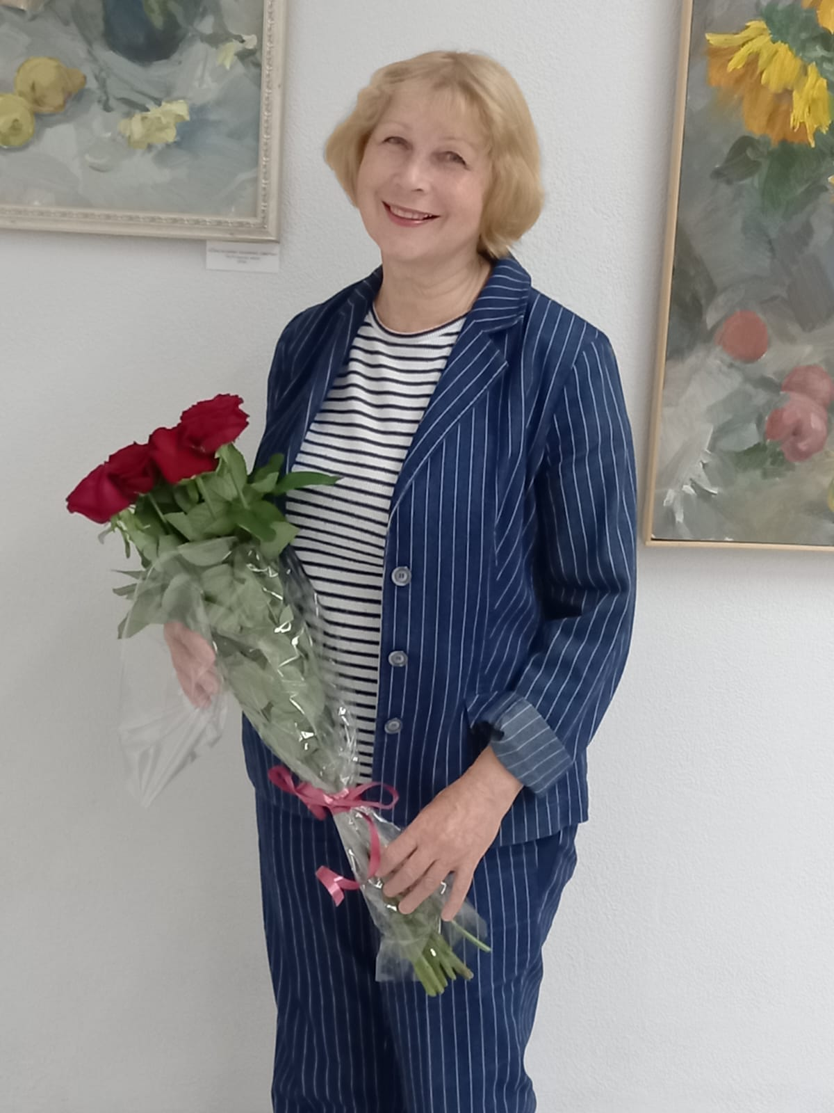

**Нехорошкина Лариса Васильевна, преподаватель фортепиано в Музыкальном кадетском корпусе**

**им. А. Невского Краснодарского государственного института культуры**

Родилась 28.09.1952 года в г. Златоуст Челябинской области.

Выпускница Ленинградской Консерватории им. Римского-Корсакова.

Стаж работы на кафедре фортепиано КГИК старшим преподавателем 40 лет. За период работы подготовила и исполнила три сольных и камерных концертных программы. Опубликовала свыше двадцати научных и научно-методических работ. Подготовила более 500 специалистов. Среди выпускников лауреаты конкурсов, артисты музыкальных театров страны и педагоги ведущих учебных заведений.